**HƯỚNG DẪN SỬ DỤNG PHẦN MỀM GIẤU TIN TRONG ẢNH WULEE**

Phần mềm gồm có file chạy chính: WuLee.jar và thư viện commons-codec-1.9.jar.

Để phần mềm có thể hoạt động đúng, thư viện commons-codec-1.9.jar phải được đặt trong thư mục lib nằm ngang hàng với file chạy chính WuLee.jar.

Chức năng của phần mềm: Cho phép giấu 1 đoạn tin văn bản vào 1 ảnh nhị phân với key là 1 ma trận bit (0, 1) do người dùng nhập vào, để có thể lấy được mẩu tin giấu trong ảnh thì người dùng phải biết được ma trận này cùng độ dài đoạn văn bản được giấu.

Giao diện chức năng chính của phần mềm:

**Thẻ Giấu tin**:

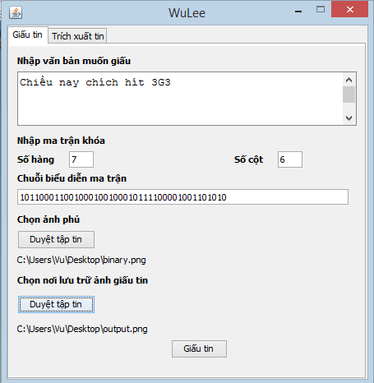

Các tham số người dùng cần nhập vào:

* Đoạn văn bản cần giấu.
* Số hàng, số cột của ma trận bit được dùng làm khóa.
* Chuỗi biểu diễn ma trận: là ma trận bit được viết liền các phần tử theo thứ tự từ trái sang phải, từ trên xuống dưới.
* Ảnh nhị phân được chọn để giấu tin.
* Nơi lưu trữ ảnh giấu tin: là vị trí sau khi ảnh nhị phân với tin được giấu bên trong sẽ lưu.

Khi click Giấu tin, phần mềm sẽ thực hiện giấu tin vào ảnh, nếu thành công sẽ có hộp thoại thông báo thành công cùng chiều dài UTF8 của chuỗi được giấu (chiều dài này là 1 trong các tham số đầu vào của quá trình Trích xuất tin)

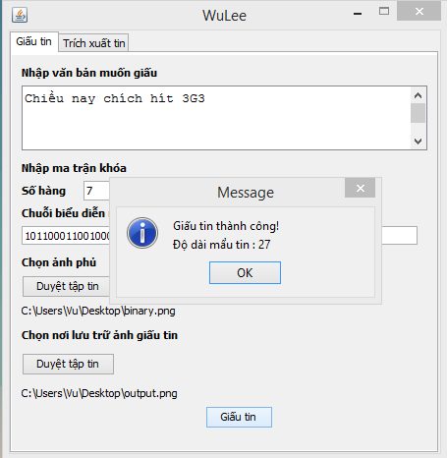

Nếu giấu tin không thành công sẽ có hộp thoại thông báo không thành công cùng lỗi tương ứng để người dùng có thể khắc phục (Chẳng hạn: Ma trận khóa không hợp lệ, hay kích cỡ ảnh không đủ để giấu tin, Thiếu thư viện common-codec , File truyền vào không phải là file ảnh nhị phân...).

**Thẻ Trích xuất tin**:

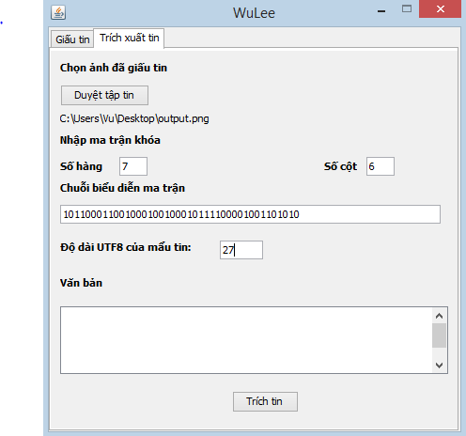

Các tham số người dùng cần nhập:

* Ảnh đã được giấu tin.
* Số hàng, số cột của ma trận bit dùng làm khóa.
* Chuỗi biểu diễn ma trận bit. (Ma trận này phải trùng với ma trận dùng để giấu tin thì mới có thể lấy được tin đã giấu)
* Độ dài UTF-8 của mẩu tin.

Khi click Trích tin, tin đã giấu sẽ được in ra trong mục văn bản:

